Arquitectura SIGEGEN
Mayo 2026

Arquitectura actual (stack operativo)
Simulador Python (Juana Manso / Lenovo — simula nodos de campo externos)
↓ MQTT | topic: sigegen/generadores/GEN_XX
↓ sobre red Netbird (IP 100.91.59.9, puerto 1883)
Mosquitto MQTT Broker (Ubuntu Server VM)
↓ suscripción: sigegen/generadores/#
Puente Python (parsea JSON → escribe a InfluxDB)
↓
InfluxDB 2.9.1 (Ubuntu Server VM, puerto 8086)
↓ consulta Flux cada 60s
Bot de Telegram (alertas automáticas + consulta de estado)
→ chat SIGEGEN Alertas

Red segura: Netbird VPN mesh — 3 peers conectados
├── DESKTOP-TROAEG6 (Lenovo, Windows 11) — grupo: admin
├── DESKTOP-ITB975U (Juana Manso, Windows 10) — grupo: admin
└── iot-server (Ubuntu 24.04) — grupo: servidores
Política activa: admin → servidores, TCP puerto 1883

Estado: operativo y validado end-to-end. Mosquitto recibe datos de múltiples clientes simultáneos, el puente los escribe en InfluxDB, Netbird gestiona el acceso a la red de forma segura.

Arquitectura objetivo
Generadores en campo (distribuidos en Formosa)
↓ sensores físicos
Nodo de campo (SBC o ESP32)
↓ preprocesamiento local (*)
↓ MQTT sobre red segura (Netbird VPN mesh)
Mosquitto MQTT Broker (servidor central)
↓
InfluxDB (servidor central)
↓
App web propia (visualización y control)
Bot de Telegram (alertas automáticas + consulta de estado)

Capa de red:
Netbird — VPN mesh, conecta nodos con el servidor de forma segura
SDN — gestión programática de la red entre sitios

El preprocesamiento en el nodo de campo permite reducir el tráfico enviado al servidor y detectar eventos críticos localmente, sin depender de la conectividad constante. Su ubicación exacta (nodo vs. servidor) se decide al definir el hardware de campo.

Puntos de arquitectura abiertos
Componente | Estado
SBCs: ¿nodos de campo, servidor central, o ambos? | Sin decidir — depende del hardware disponible
Preprocesamiento: ¿en el nodo o en el servidor? | Sin decidir — se define junto con el rol de los SBCs
Bot de Telegram: ¿solo alertas o también consulta? | Sin definir — depende del alcance final del sistema
Servidor final: ¿VM local, cloud o SBC físico? | En evaluación
Alcance del sistema: ¿monitoreo o también control? | Por definir con el equipo

Hardware disponible
Equipo | Specs | Rol actual
Lenovo IdeaPad 3 | Ryzen 7, 16 GB RAM, Win 11 Home | Corre la VM Ubuntu; peer admin en Netbird; simulador externo
Netbook Juana Manso | Celeron N4020, 4 GB RAM, Win 10 | Peer admin en Netbird; simulador externo
VM Ubuntu Server | 4 GB RAM, 2 CPU, 25 GB — Ubuntu 24.04.4 LTS | Servidor: Mosquitto + InfluxDB + puente + bot

Decisiones tomadas y por qué
Decisión | Alternativa descartada | Razón
MQTT como protocolo | HTTP / WebSockets | Diseñado para IoT: liviano, tolerante a conexiones inestables, pub/sub nativo
Mosquitto como broker | RabbitMQ, EMQX | Liviano, bien documentado, referencia en proyectos IoT de escala similar
InfluxDB como base de datos | PostgreSQL, MongoDB | Base de datos de series de tiempo: optimizada para datos con timestamp de sensores
Ubuntu Server como SO | Windows Server | Entorno estándar para este stack; systemd gestiona los servicios correctamente
Mosquitto en IP Netbird | Escuchar en 0.0.0.0 | El broker solo acepta conexiones desde la red mesh; el puerto no está expuesto públicamente
Netbird como VPN mesh | OpenVPN, WireGuard manual | Arquitectura Zero Trust: los nodos se conectan sin exponer el servidor públicamente
App web propia | Grafana | Interfaz específica para generadores heterogéneos; Grafana es una herramienta genérica
Auth en Mosquitto | Sin autenticación | Requerimiento de seguridad básico para un sistema con datos operativos reales
Telegram como canal | Email, SMS, dashboard propio | API simple, sin infraestructura extra, accesible desde el celular en tiempo real

Decisiones abiertas
Tema | Opciones en juego
Rol de los SBCs | Nodos de campo / servidor central / ambos
Ubicación del preprocesamiento | En el nodo de campo (reduce tráfico) o en el servidor (centraliza lógica)
Alcance del bot de Telegram | Solo alertas pasivas / alertas + consultas interactivas
Alcance final del sistema | Solo monitoreo / monitoreo + control activo de generadores

Evidencia del sistema operativo

Netbird: 3 peers conectados
Dashboard de Netbird con los tres nodos online: iot-server (servidores, Ubuntu 24.04), DESKTOP-TROAEG6 (admin, Lenovo Windows 11) y DESKTOP-ITB975U (admin, Juana Manso Windows 10).

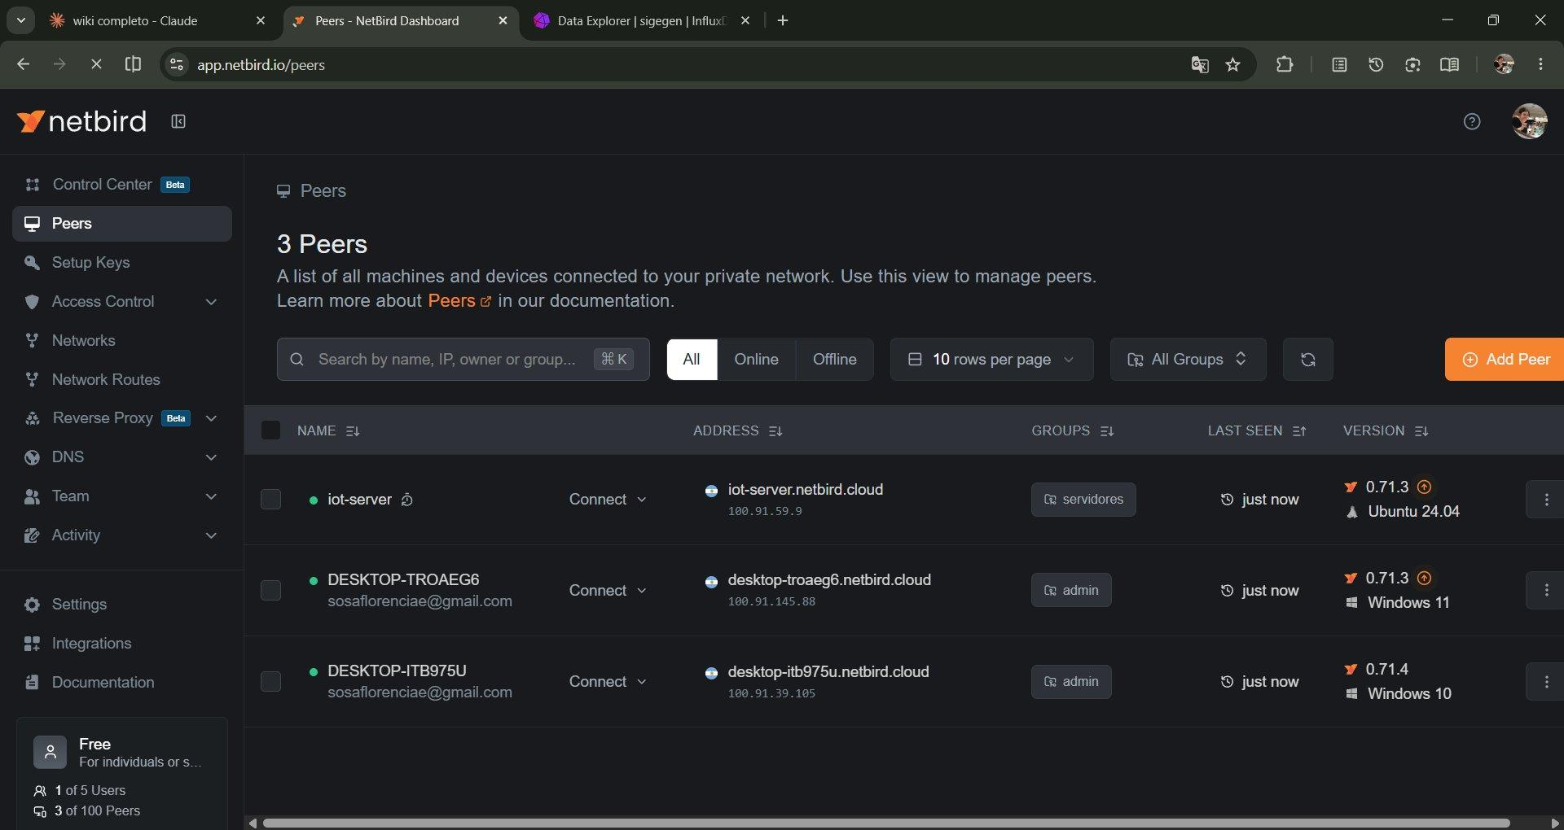

Netbird: políticas de acceso Zero Trust
Política MQTT acceso broker: admin → servidores, TCP 1883, activa. Política Default activa.

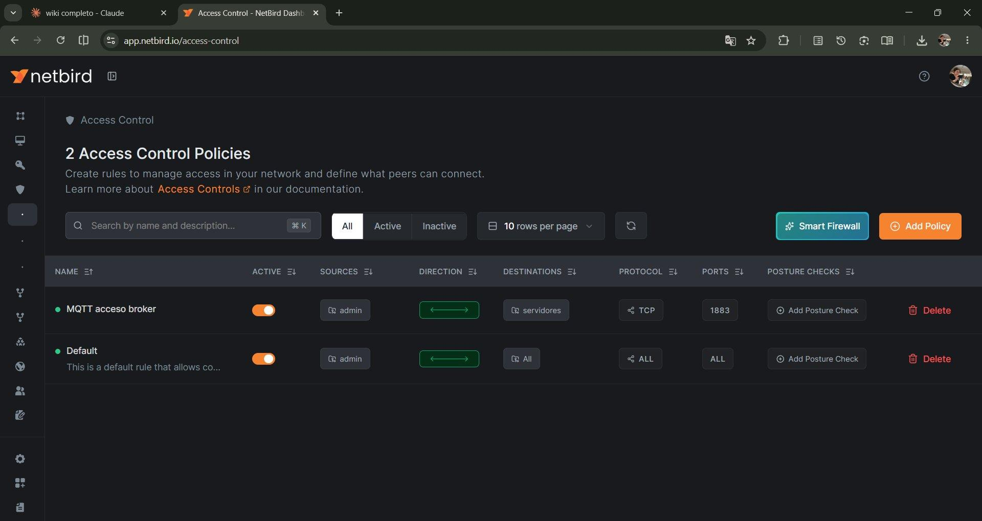

Conexión SSH a la VM desde el Lenovo
ssh iot-vm desde PowerShell: acceso al servidor Ubuntu 24.04.4 LTS.

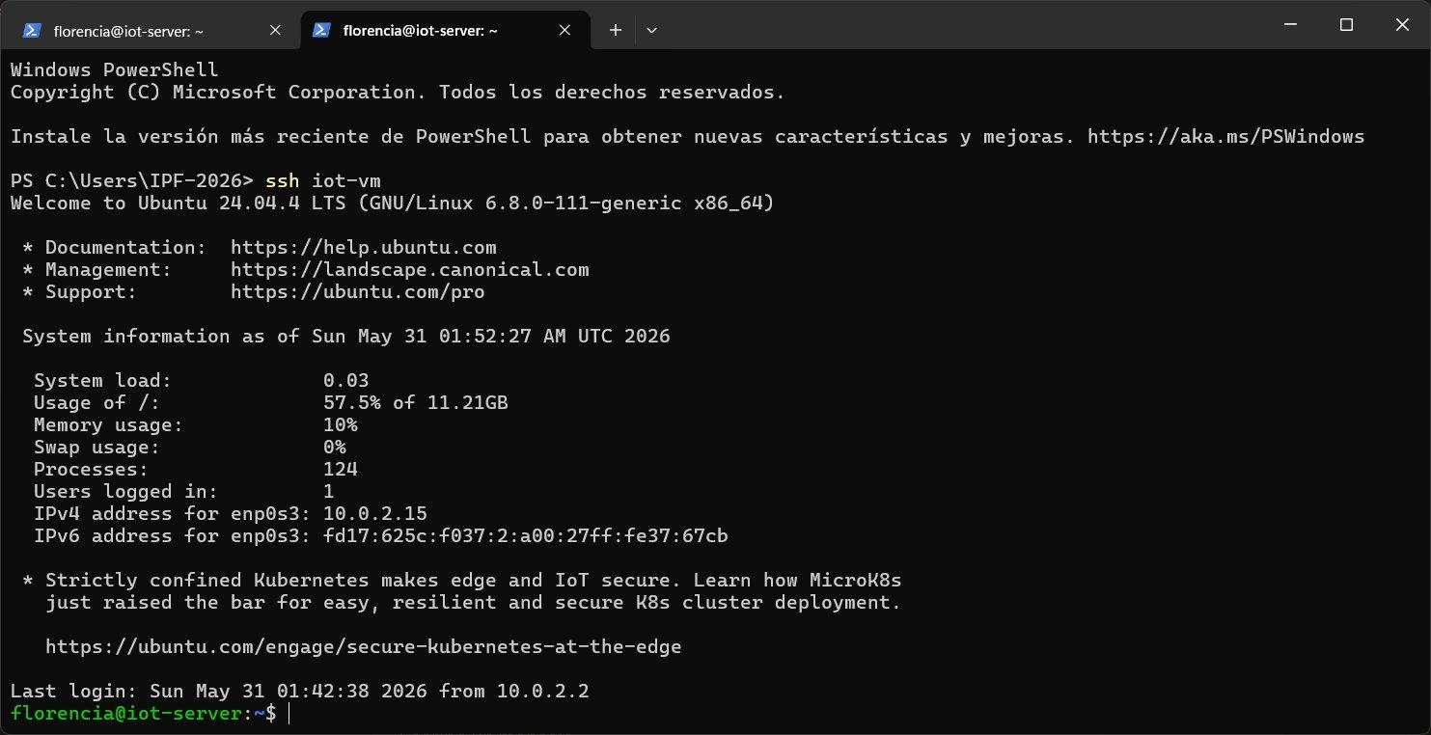

Mosquitto activo: sudo systemctl status mosquitto
Servicio active (running), habilitado, conexiones entrantes desde IPs de Netbird visibles en logs.

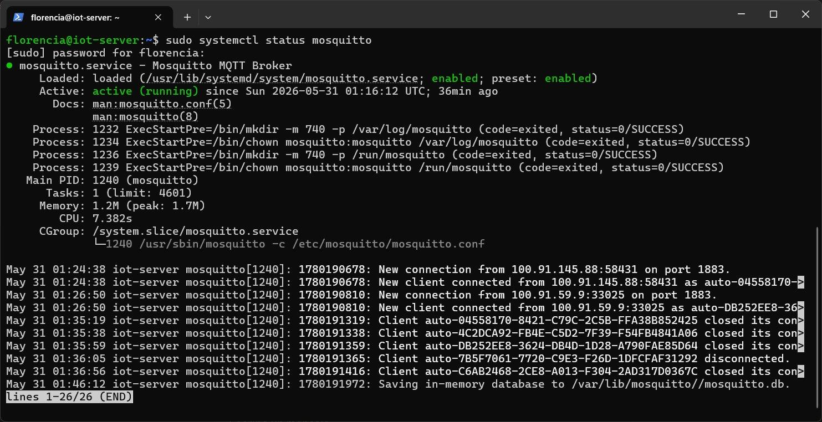

InfluxDB activo: sudo systemctl status influxdb
Servicio active (running), habilitado, escrituras de datos visibles en logs.

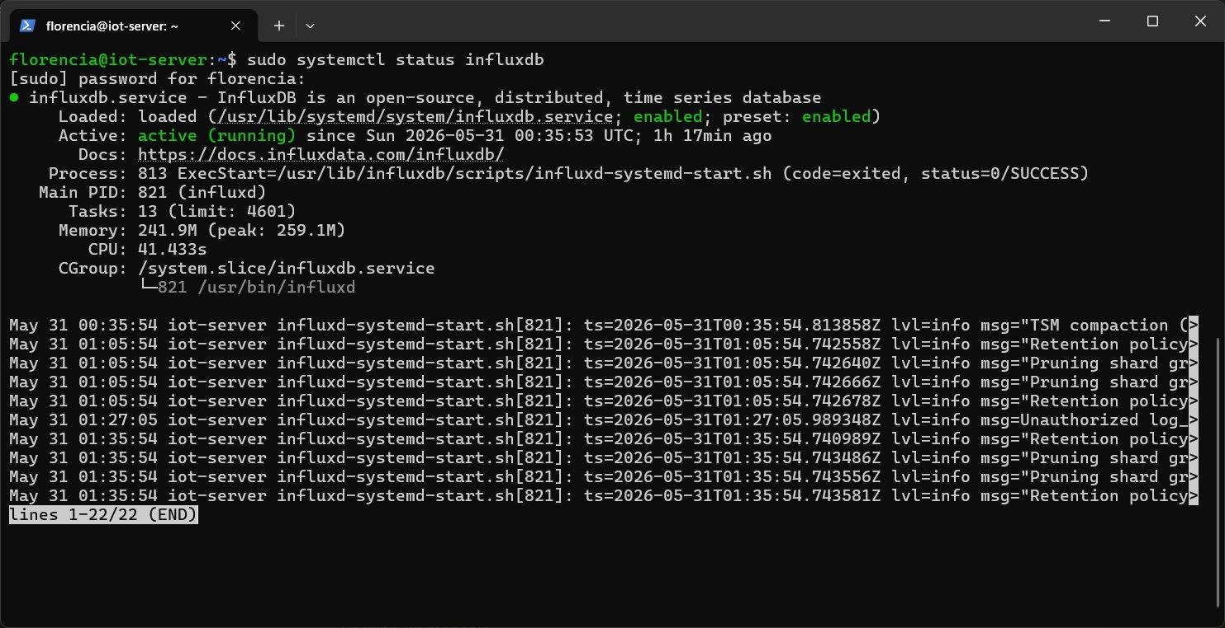

Broker escuchando en IP Netbird
ss -tlnp | grep 1883 : Mosquitto escucha en 100.91.59.9:1883, solo accesible desde la red mesh.

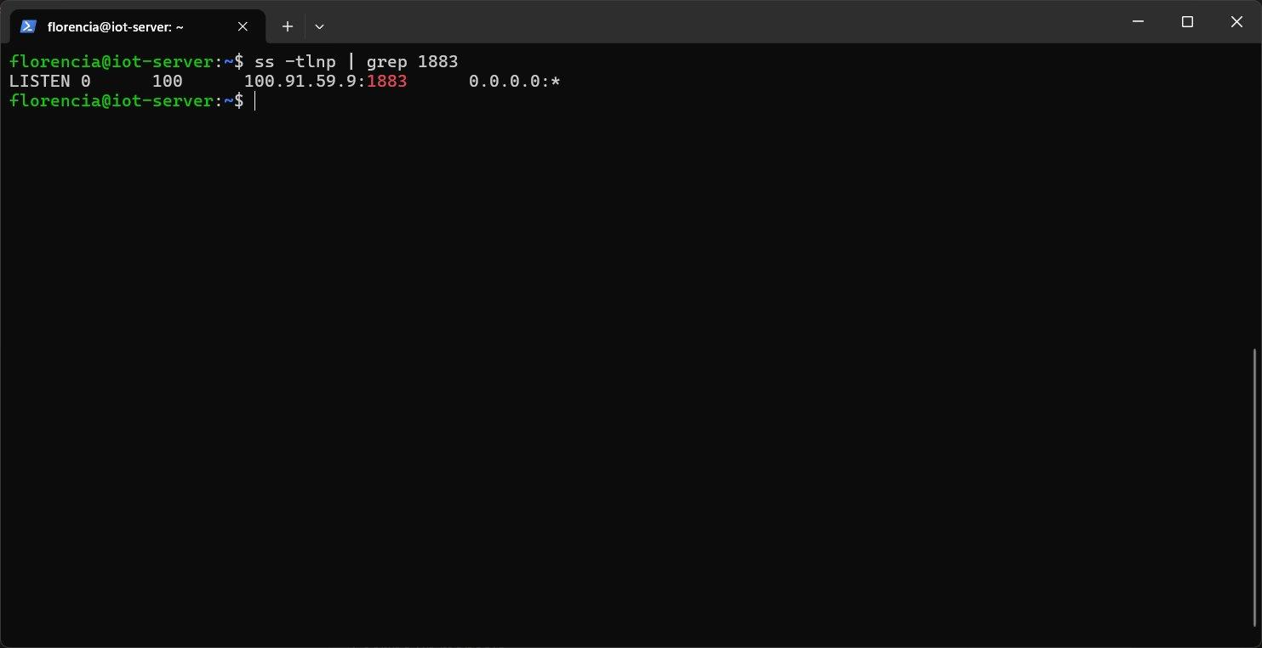

Puente arrancado
python3 puente.py : escucha MQTT y escribe en InfluxDB. Los 30 generadores escritos en loop.

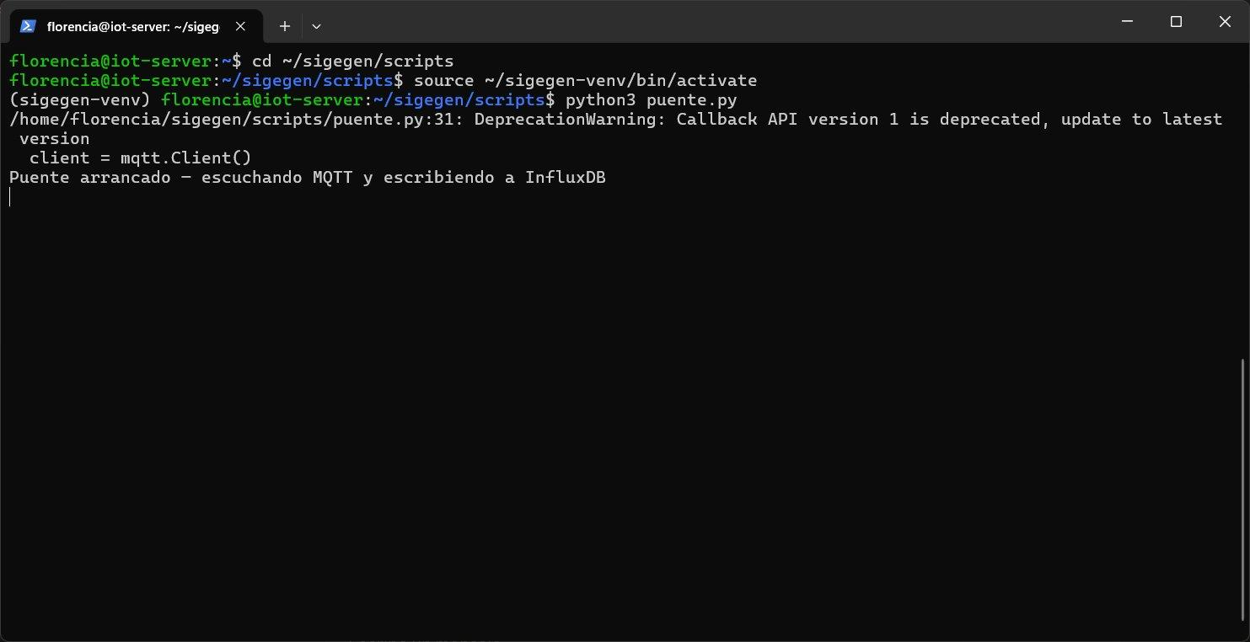

Bot de Telegram arrancado
python3 telegram_bot.py : umbrales activos: temperatura, combustible, rpm. Chequeo cada 60 segundos.

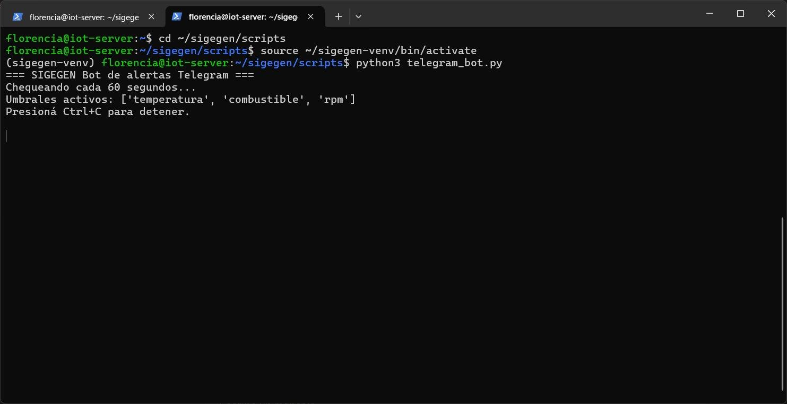

Simulador arrancado desde el Lenovo
python3 simulador.py desde PowerShell: 30 generadores publicando al broker cada 5 segundos.

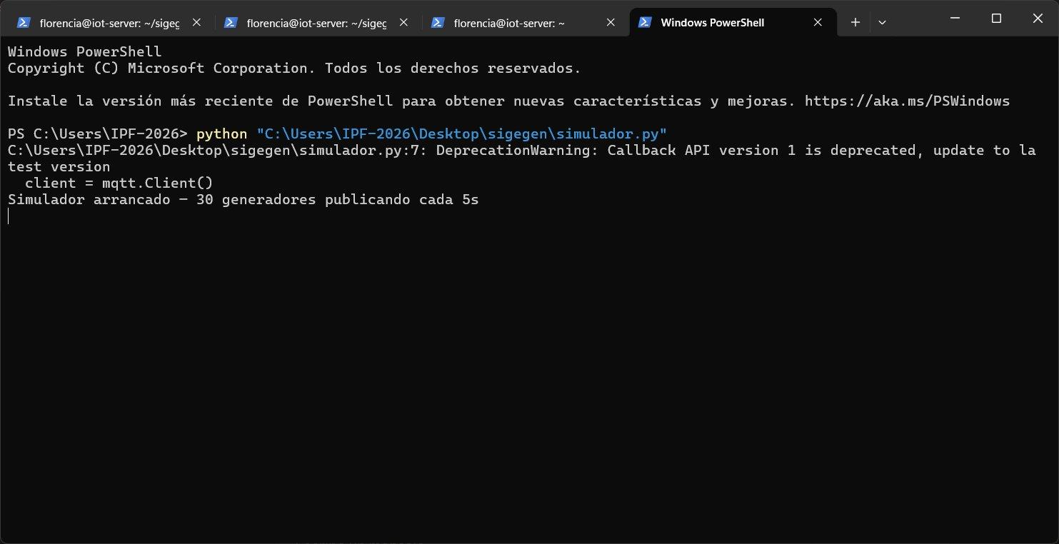

Simulador arrancado desde la Juana Manso
python3 simulador.py desde PowerShell en la Juana Manso: segundo cliente externo publicando simultáneamente.

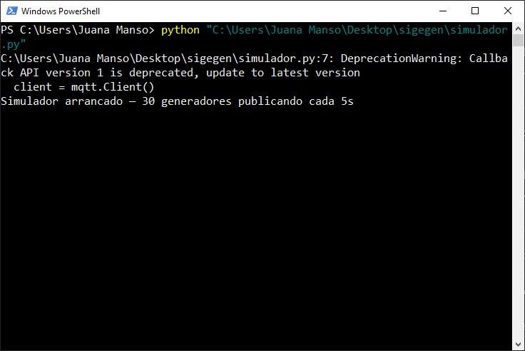

Datos llegando al broker en tiempo real
mosquitto_sub suscripto a sigegen/generadores/# : temperatura, RPM y combustible de los generadores fluyendo en tiempo real.

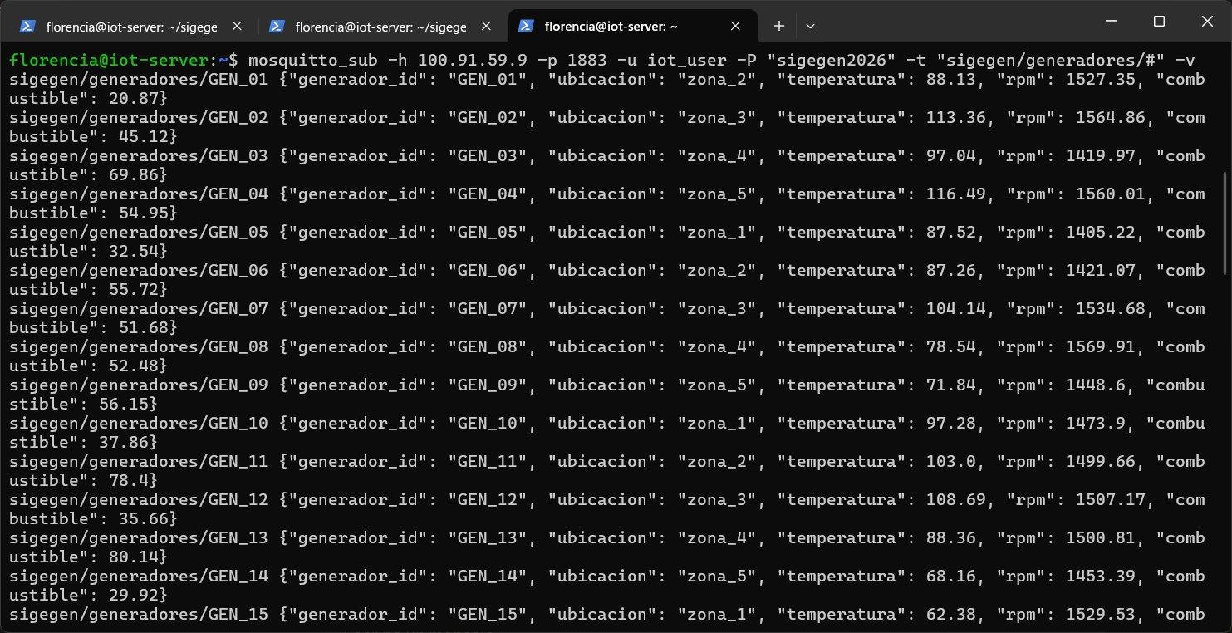

Datos almacenados en InfluxDB: Data Explorer
Gráfico con múltiples líneas: datos de los dos simuladores externos llegando al mismo bucket simultáneamente.
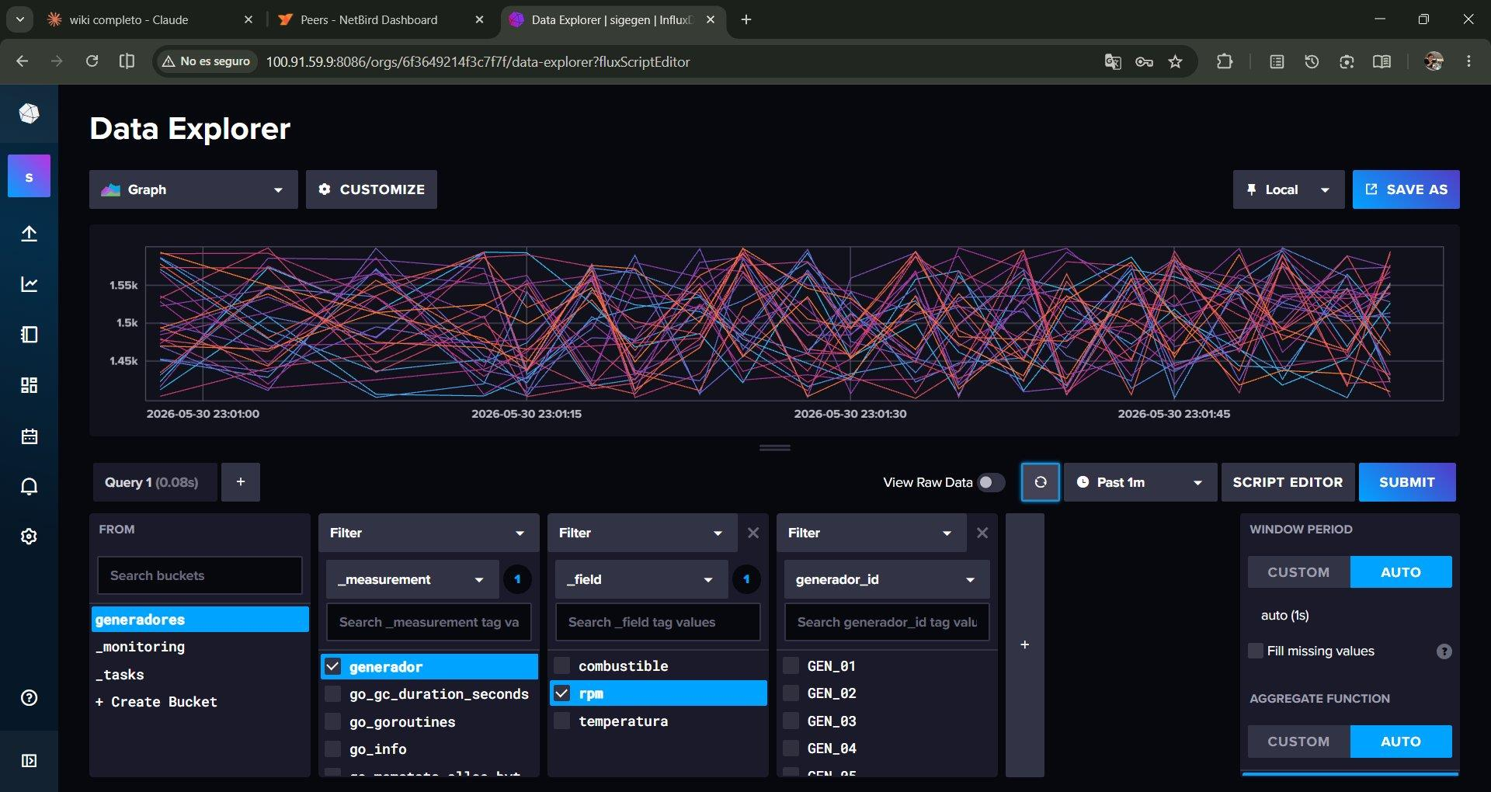

Bot de Telegram - alertas en tiempo real
El bot consulta InfluxDB cada 60 segundos y envía alertas automáticas al chat SIGEGEN Alertas cuando un generador supera los umbrales configurados:

temperatura > 100°C
combustible < 20%
RPM > 1580

Alertas llegando al chat SIGEGEN Alertas
Bot iniciado. Alertas de temperatura crítica por generador con valor actual y umbral superado.

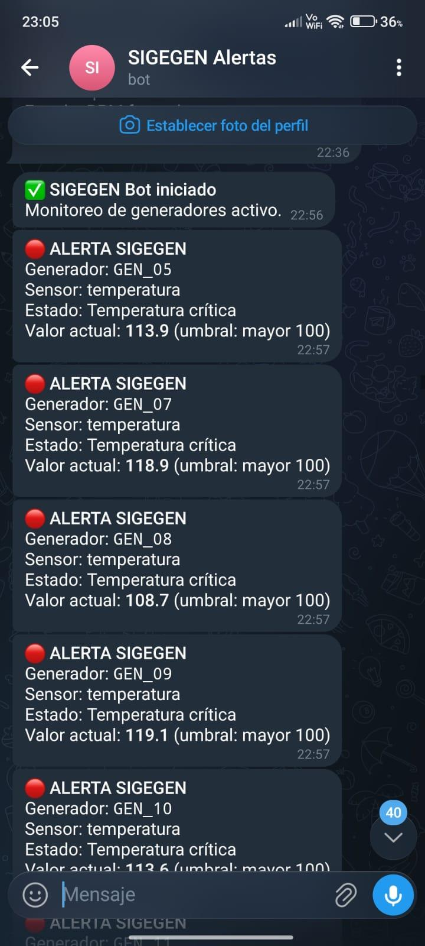

Stress test: capacidad del servidor
Se sometió al servidor a carga creciente para medir cuántos mensajes por segundo (msg/s) soporta sin perder datos y qué componente se satura primero. La carga se generó desde Windows (Lenovo) con un script que simula miles de generadores publicando por MQTT sobre Netbird, mientras se monitoreaba el servidor con htop e iostat (CPU, RAM, disco) y el contador de mensajes descartados del broker ($SYS .../dropped).

Resultados
Carga (msg/s) | Enviado real | CPU del servidor | Mensajes perdidos
1000 | 1009 | ~20% | 0
2000 | 2015 | ~37% | 0
4000 | 4025 | ~65% | 0
5000 | 5020 | un núcleo al 100% | 0
6000 | 6030 | ambos núcleos al 100% | empieza a perder

Conclusión
Capacidad máxima sin pérdida: ~5000 msg/s. A 5000 msg/s el servidor procesa todo sin descartar un solo mensaje, aunque con un núcleo ya al 100%. A partir de ~6000 msg/s se satura (los dos núcleos al máximo) y empieza a perder mensajes.
El límite es de CPU, no de disco ni de memoria. El disco se mantuvo por debajo del 12% de uso y la RAM nunca superó los ~450 MB de los 4 GB disponibles. El cuello de botella es el procesamiento en un solo hilo: el puente de Python que escribe en InfluxDB y el loop de Mosquitto no se reparten entre núcleos.
Margen frente a la carga real. SIGEGEN maneja del orden de decenas de mensajes por segundo. El servidor soporta unas 100 veces esa carga sin perder un dato, corriendo en una VM modesta de 2 vCPU y 4 GB. La capacidad no es un riesgo del proyecto.

Evidencia de las corridas
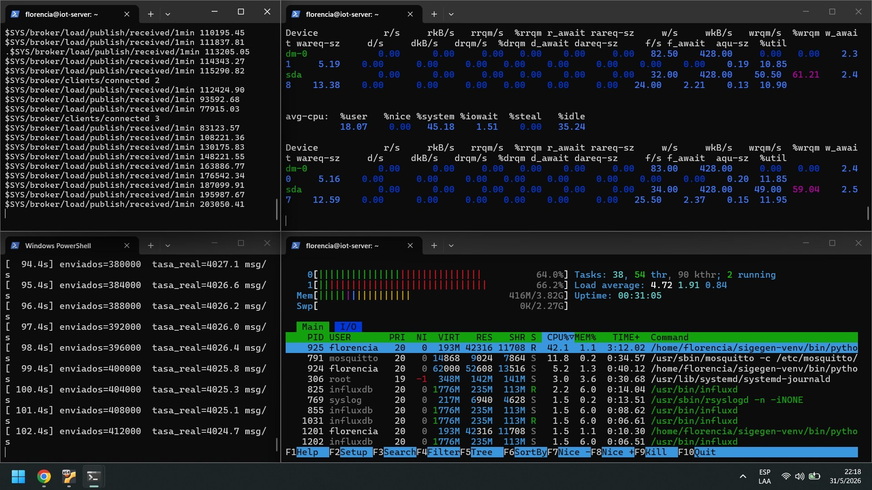
~4000 msg/s: el servidor a ~65% de CPU, sin pérdida de mensajes (dropped 0).
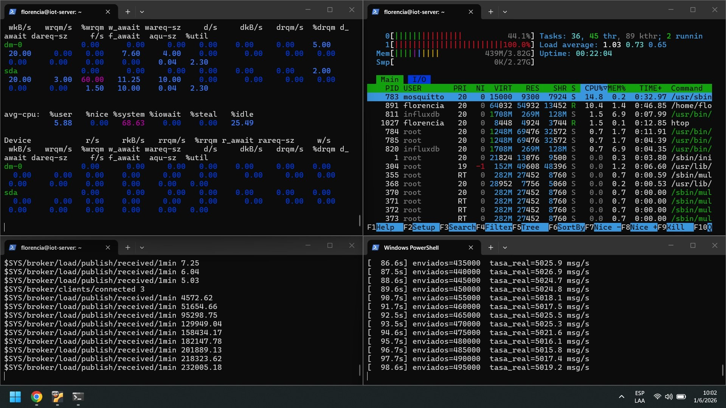
~5000 msg/s: límite limpio. Un núcleo al 100%, todavía sin mensajes perdidos.
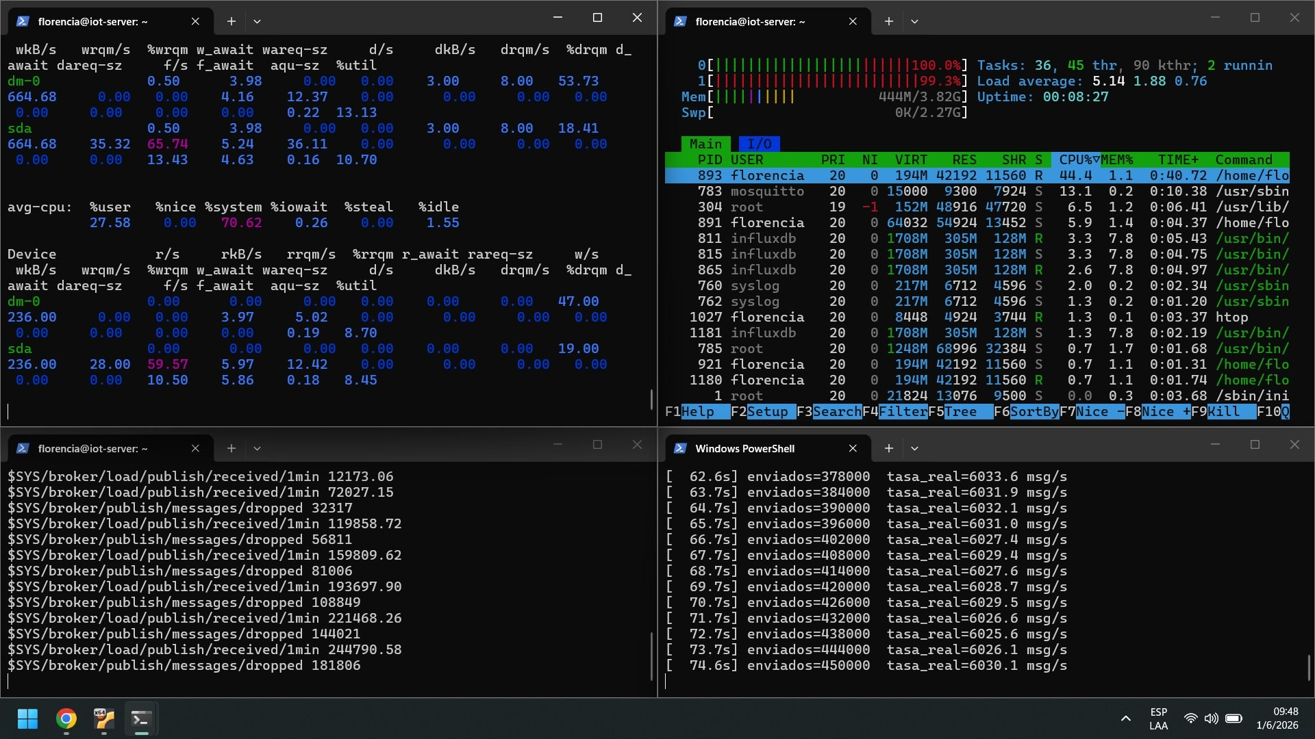
~6000 msg/s: la pared. Los dos núcleos al 100% y el contador de mensajes perdidos creciendo.

Latencia
Además del throughput se midió la latencia de ida y vuelta a través del broker: una sonda publica a un topic propio y cronometra cuánto tarda en volverle. Como el mismo proceso envía y recibe, usa un solo reloj (sin problemas de sincronización entre máquinas). Se midió el broker en reposo y bajo carga sostenida.
Escenario | P50 | P95 | P99 | Sondas perdidas
Reposo | 2.99 ms | 4.54 ms | 5.52 ms | 0
Carga ~4000 msg/s | 46.16 ms | 318.61 ms | 349.91 ms | 0
En reposo el broker responde en ~3 ms. Bajo 4000 msg/s sostenidos —con el puente procesando el flujo— la latencia típica sube a ~46 ms y la cola (P99) a ~350 ms, sin perder sondas. La causa es la misma que limita el throughput: Mosquitto procesa en un solo hilo, y mientras entrega el flujo al puente, hasta un mensaje pequeño espera su turno. Para la carga real de SIGEGEN (decenas de msg/s) la latencia se mantiene en pocos milisegundos.

Glosario

MQTT: Protocolo de mensajería liviano para IoT. Funciona con publicadores y suscriptores coordinados por un broker. Diseñado para conexiones inestables y dispositivos con recursos limitados.
Broker: Componente central de MQTT. Recibe mensajes y los distribuye a los suscriptores según el topic.
Topic: Dirección jerárquica de un mensaje MQTT.
InfluxDB: Base de datos de series de tiempo: almacena datos con timestamp. Optimizada para consultas temporales, ideal para sensores.
Flux: Lenguaje de consulta de InfluxDB 2.x
App web propia: Interfaz visual de desarrollo propio.
Netbird: VPN mesh con arquitectura Zero Trust. Los nodos se conectan de forma segura sin exponer el servidor públicamente. Permite definir políticas de acceso por grupo y protocolo.
SDN: Arquitectura de red donde el plano de control está separado del plano de datos. Permite gestionar la red por software desde un controlador centralizado.
SBC: Computadora de placa única (Orange Pi, Raspberry Pi, etc.).
Preprocesamiento: Procesamiento de datos antes de llegar al servidor central. Puede hacerse en el nodo de campo (reduce tráfico) o en el servidor (centraliza lógica).
Puente: Script Python que suscribe al broker MQTT y escribe los mensajes recibidos en InfluxDB.
Bot de Telegram: Componente de notificación. Envía alertas automáticas, también puede responder consultas de estado.
systemd: Sistema de gestión de servicios de Ubuntu. Mosquitto e InfluxDB arrancan automáticamente con el servidor.
Zero Trust: Modelo de seguridad donde ningún nodo tiene acceso por defecto. Cada conexión se valida contra políticas definidas. Netbird implementa este modelo.

